Дистанционное задание
Преподаватель Ху Роза Фёдоровна (замещение Кузнецовой Екатерины Андреевны)
Отделение ИЗО.
1 класс | 14.10.2020 | Лепка | Задание №1. (рассчитано на 2 часа)  Самостоятельная работа:  1-й этап – берём цветной картон (лучше голубой или синий).  2-й этап – из пластилина коричневого и черного цвета катаем жгутики для ствола дерева.  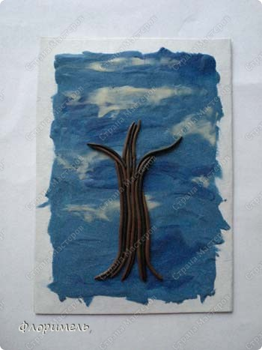  3-й этап – добавляем веточек.  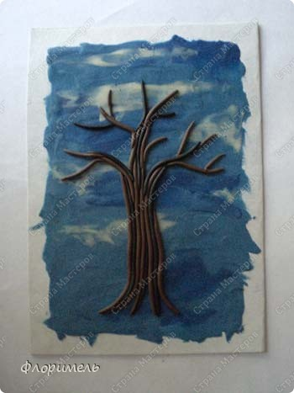  4-й этап – из жгутика сворачиваем дупло.  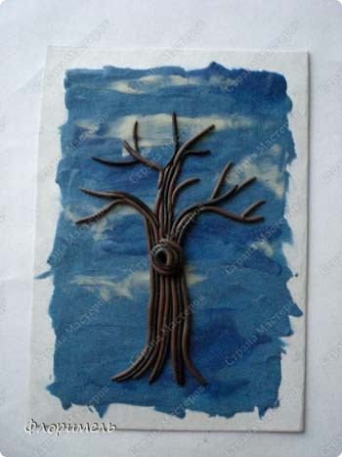  5-й этап – вдоль веточек придавливаем зеленые шарики, чтобы получить листочки  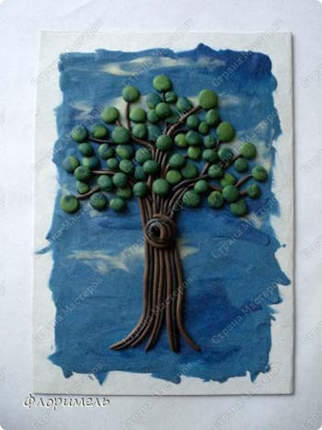  6-й этап - катая пластилиновый шарик с одного края, формируем капельку. Такими капельками мы скроем корни дерева  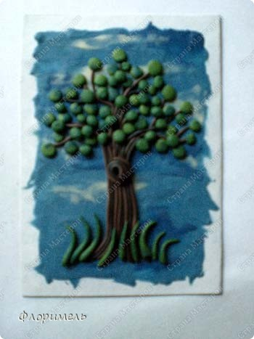  7-й этап - основание капель примазываем и выкладываем второй слой травинок. Лучше использовать разные оттенки зеленого, как для травы, так и для кроны дерева  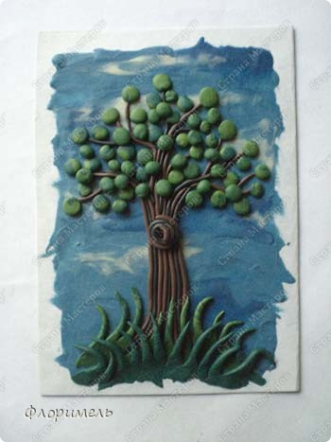  8-й этап – добавим яблочек и ягод  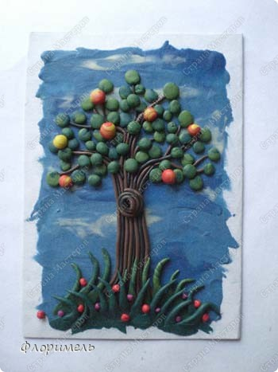

Выполненные задания (фото выполненных заданий) присылать в день занятия до 15:40 в WhatsApp по номеру 89827359078

